Key User 操作手冊

MM-PU-0070
採購外包請採驗流程

文件修改紀錄
版本 | 修改內容 | 作者 | 日期
1.0 | 新建立 | Mark | 2025/10/21

目錄
1、請購單建立-ME51N 3
2、請購單清單顯示-ME5A 5
3、請購指派價格&建立採購單-ME57 8
4、採購單清單顯示-ME2L 12
5、外包採購單與發料列印-ZMM030 13
6、參考資料 15

課程主題 | 1、請購單建立-ME51N
交易代碼 | ME51N
路徑 | 後勤系統 物料管理 採購 請購單 建立
- 展開路徑進入此功能或直接輸入T-code。  其它相近功能：  ME52N  ME53N |  | 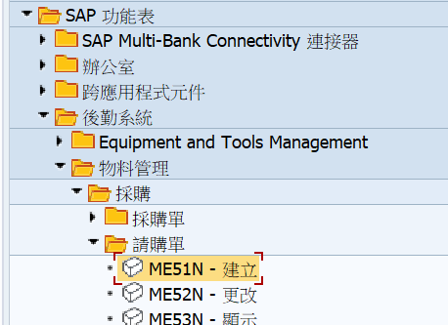  1
【畫面說明】  - 文件概觀  - 請購單單別  - 請購單單號  - 貨源決定：當系統中有唯一的貨源（採購資訊記錄）或貨源清單有指定固定供應商時  - 有勾選：自動帶入貨源  - 無勾選：對請購單無影響  - 請購單表頭  - 請購單項次  - 請購單項目明細 |  | 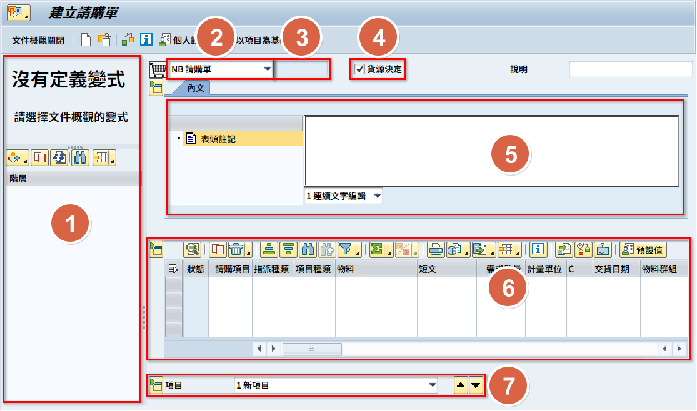
【按鈕說明】  - ：可以開啟/關閉文件概觀畫面  - ：建立請購單  - ：可以切換請購單是否為修改 / 顯示狀態  - ：選取其他請購單。點選後輸入請購單號可直接做請購單的查詢及修改  - ：資料檢查  - ：可設定輸入資料的預設值（如：工廠、物料群組...） |  | 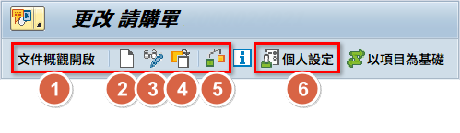  『個人設定畫面』  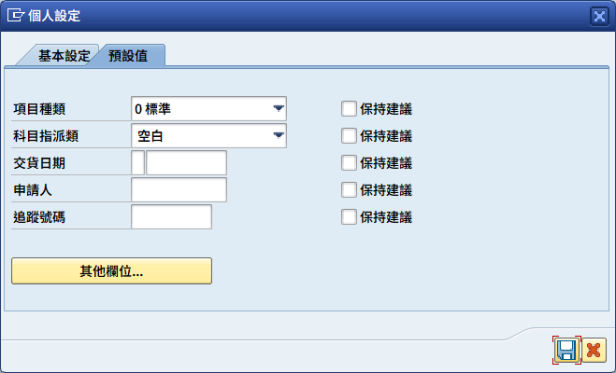
- 選擇請購單類型  - 項目種類：選L 外包  - 填入要請購物料號碼/數量/交期/工廠  - 追蹤號碼：填入接單公司銷售訂單號碼  - 按進行檢查 |  | 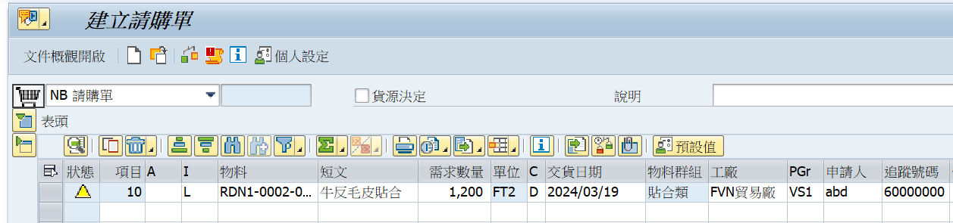  1  5  4  3  2
- 物料資料頁面：按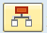進入加工元件概觀畫面 |  | 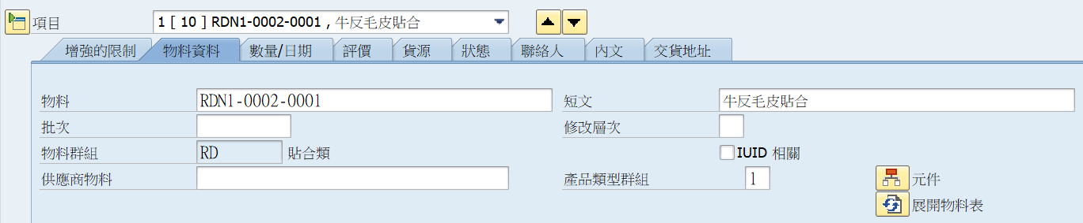  1
- 加工元件概觀畫面會由BOM主檔帶出下階原料清單用量  按回上一畫面 |  | 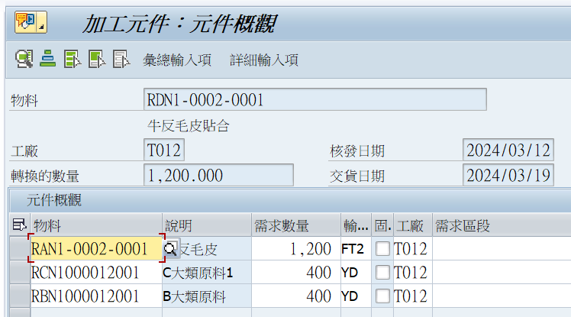  1
- 項目的評價頁面：主檔中有標準單價，會自動帶到評價價格，否則需要人工填入預估單價。 |  | 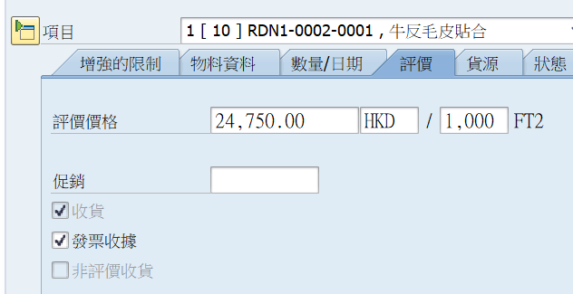  1
- 項目內文由物料主檔項目內文帶出，需要時也能在請購單上修改添加。  - 按  建立請購單 |  | 2  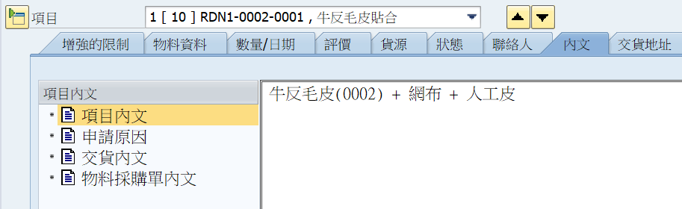  1

課程主題 | 2、請購單清單顯示-ME5A
交易代碼 | ME5A
路徑 | 後勤系統 物料管理 採購 請購單 清單顯示 一般
- 展開路徑進入此功能或直接輸入T-code。 |  | 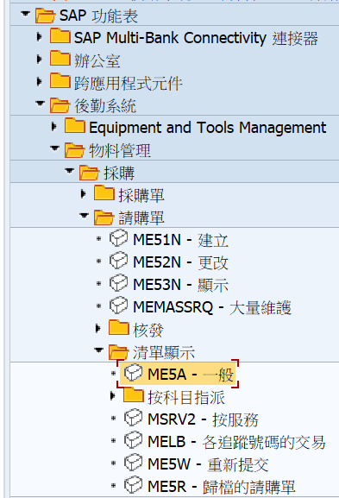  1
- 填入選擇條件，項目種類選 L才能列出採購外包請購單  - 依需求勾選篩選條件  - 若勾選「指派的請購單」：同時帶出已指派供應商的請購單  - 若勾選「結案的請購單」：同時帶出已結案的請購單  - 按執行報表 |  | 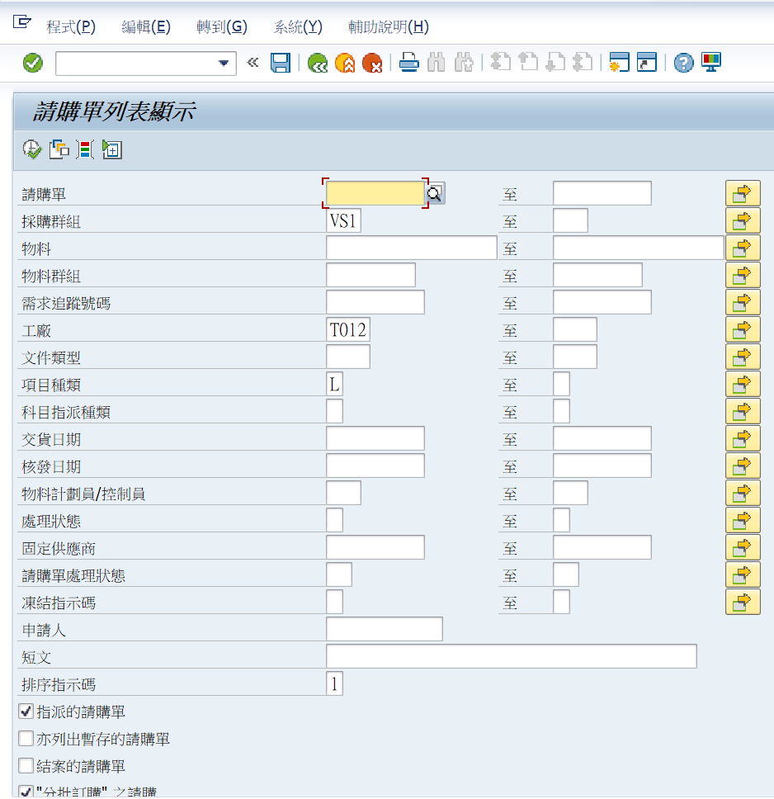  2  1  3
- 查詢結果 |  | 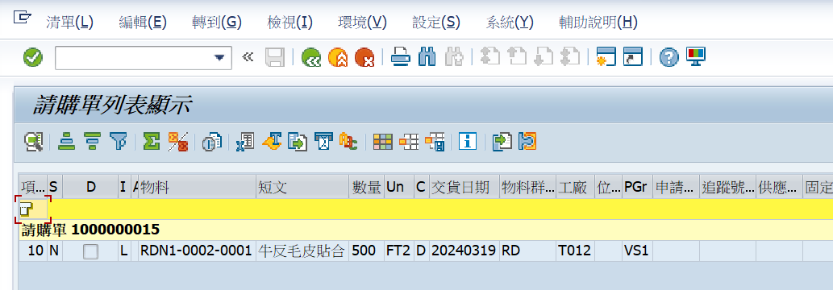  1
【補充說明】  - 若篩選畫面的欄位不夠查詢時，可按 （動態選擇）新增欲查詢的欄位  - 在新產生的選擇畫面，點選請購單的資料夾 |  | 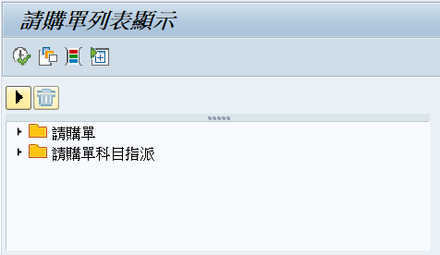  2  1
- 選擇要增加的條件欄位，例如請購單日期，可雙擊欄位或是按 將欄位拉至選擇畫面  - 可以在新增加的條件欄位填入條件值，或是按下 調用多重選擇畫面 |  | 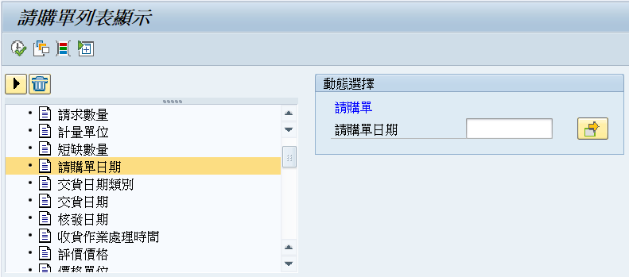  2  1
- 多重選擇－選擇單一值頁面：可填入一至多個單選條件值 |  | 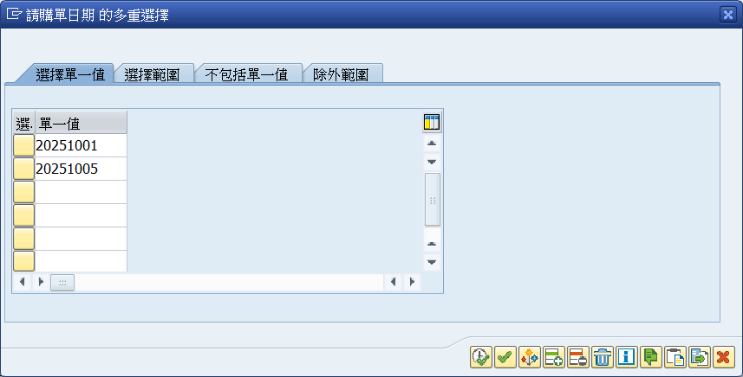  1
- 多重選擇－選擇範圍頁面：可填入一至多個有上/下限條件值 |  | 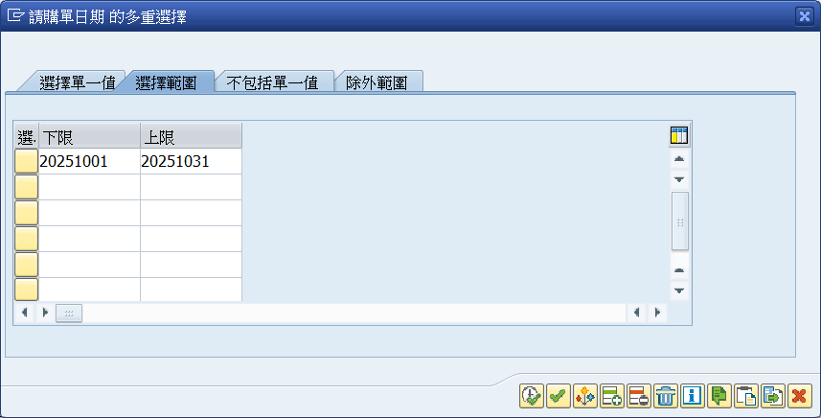  1
- 多重選擇－不包括單一值頁面：可填入一至多個單選的排除條件值 |  | 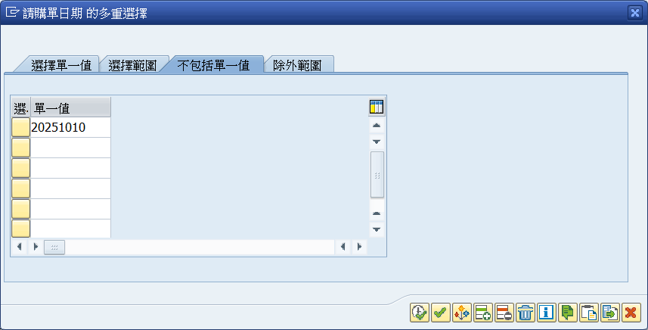  1
- 多重選擇－除外範圍頁面：可填入一至多個有上/下限排除條件值  - 條件填寫完成後，按下 回到原畫面 |  | 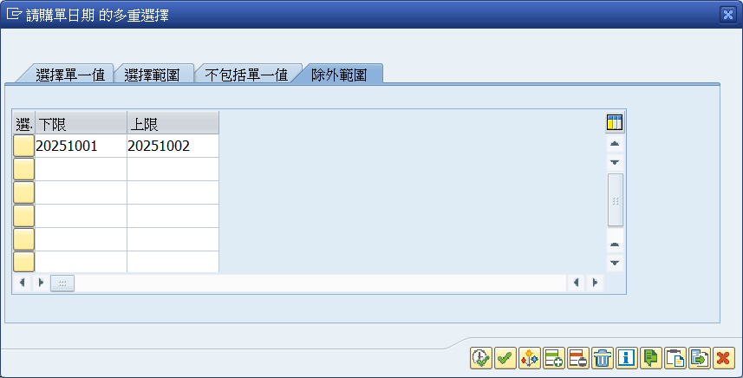  2  1
- 原報表選擇畫面會顯示有1個欄位啟用了動態選擇  - 按下 開始執行報表 |  | 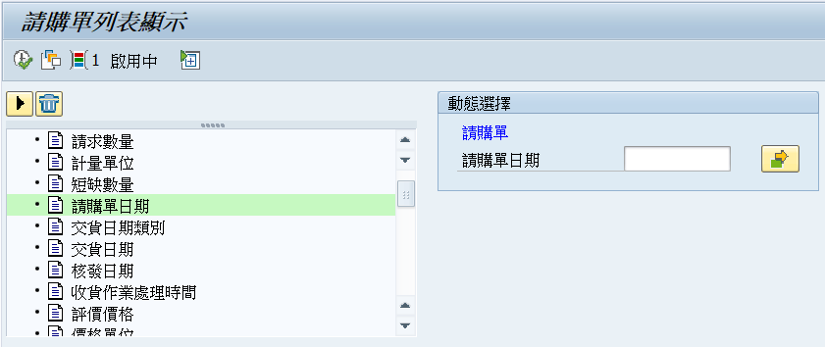  2  1

課程主題 | 3、請購指派價格&建立採購單-ME57
交易代碼 | ME57
路徑 | 後勤系統 物料管理 採購 請購單 後續功能 指派和處理
- 展開路徑進入此功能或直接輸入T-code。  類似交易有：ME56 |  | 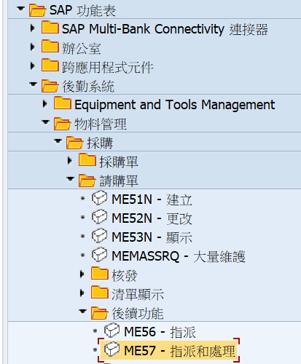  1
- 輸入篩選條件，項目種類：  L 外包  - 如果勾選「指派的請購單」，有指派供應商的請購文件也一併列出。  - 按下執行 |  | 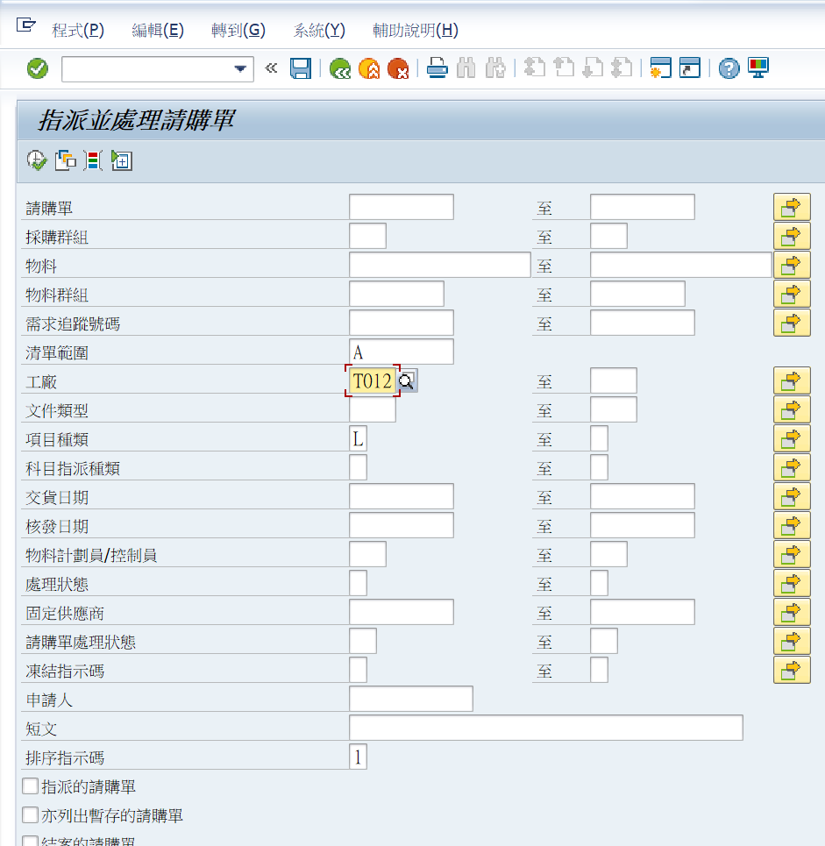  3  2  1
- 在畫面上逐一勾選要指派的文件  - 按下 |  | 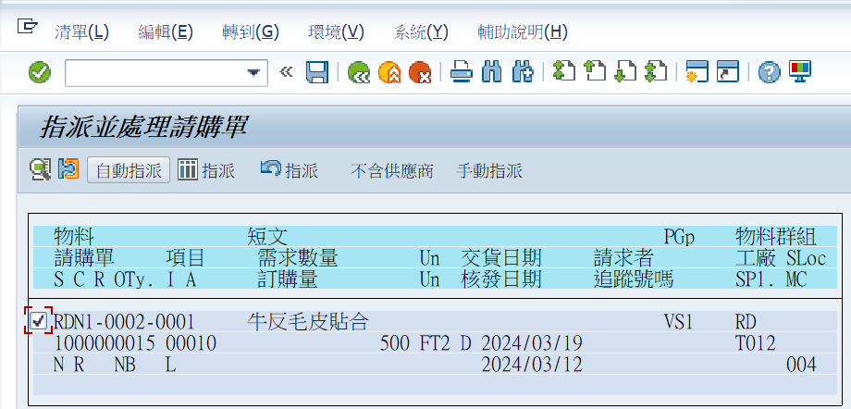  1  2
- 如果系統中找不到任何價格主檔，則出現此訊息 |  | 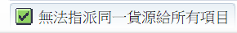  1
- 如果系統中有多個價格主檔可以適用，則出現貨源一覽表，供使用者當下作決定，雙按其中一貨源指派予請購項目 |  | 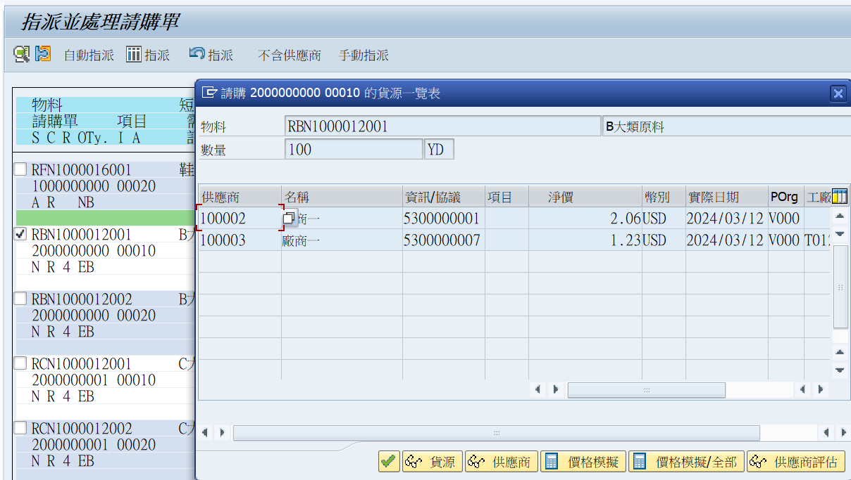  1
- 指派成功的項目會標記為綠色，並且把選中的價格主檔號碼也標記上  - 選擇項目  - 按 可以取消指派。  - 按 儲存指派結果 |  | 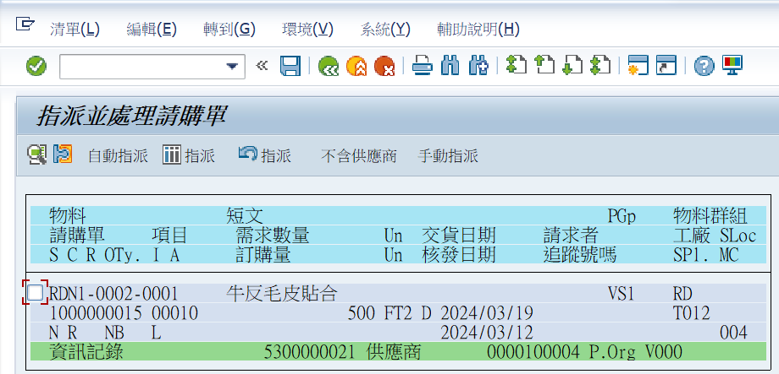  3  4  1  2
- 可以用全選，再按自動指派可以增加效率 |  | 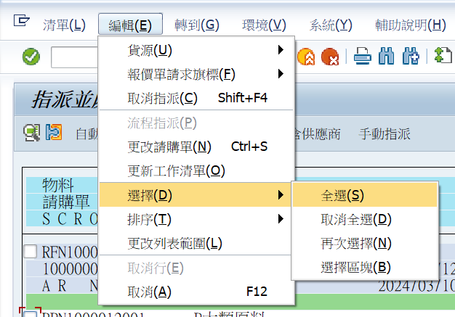  1
- 按 建立採購單 |  | 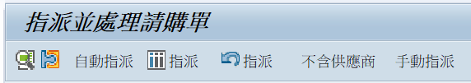  1
- 指派頁面會按照請購單被分派到的供應商作彙整，點選其中之一  - 按 ，或是直接雙按畫面，都可以進入建立採購單畫面。 |  | 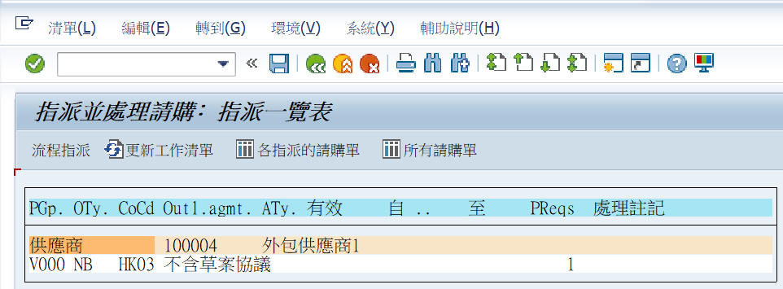  2  1
- 選擇外包採購單類型  - 按  |  | 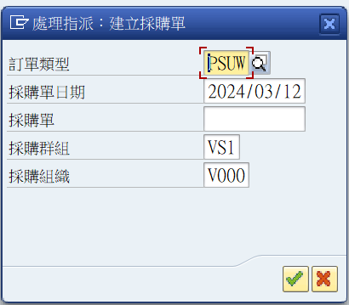  1  2
【畫面說明】  - 文件概觀  - 採購單單別  - 採購單單號  - 供應商  - 採購單表頭  - 採購單項次  - 採購單項目明細 |  | 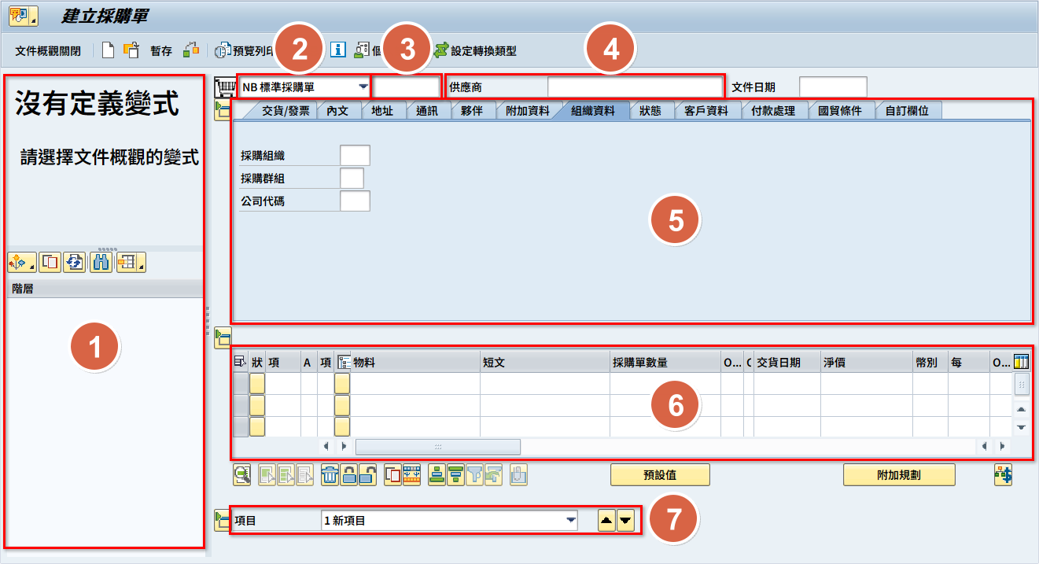
【按鈕說明】  - ：可以開啟/關閉文件概觀畫面  - ：建立採購單  - ：選取其他採購單。點選後輸入採購單號可直接做採購單的查詢及修改  - ：在採購單仍存在錯誤訊息的狀況下先儲存已維護的資料  - ：資料檢查  - ：可設定輸入資料的預設值（如：工廠、採購群組...） |  | 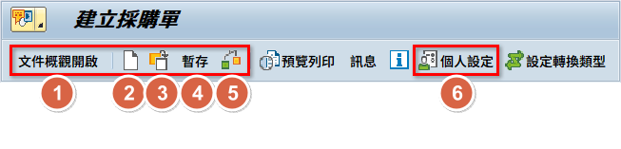  『個人設定畫面』  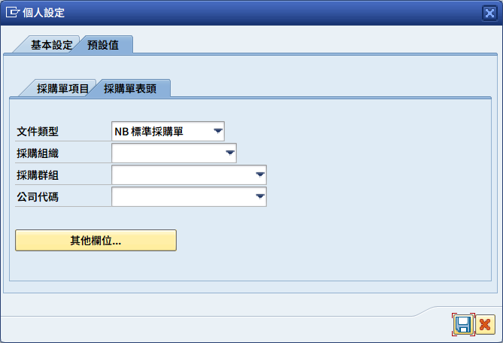
- 選擇左方請購單  - 拖向 或是直接點選 ，則請購單項次的資訊將會複製至採購單中 |  | 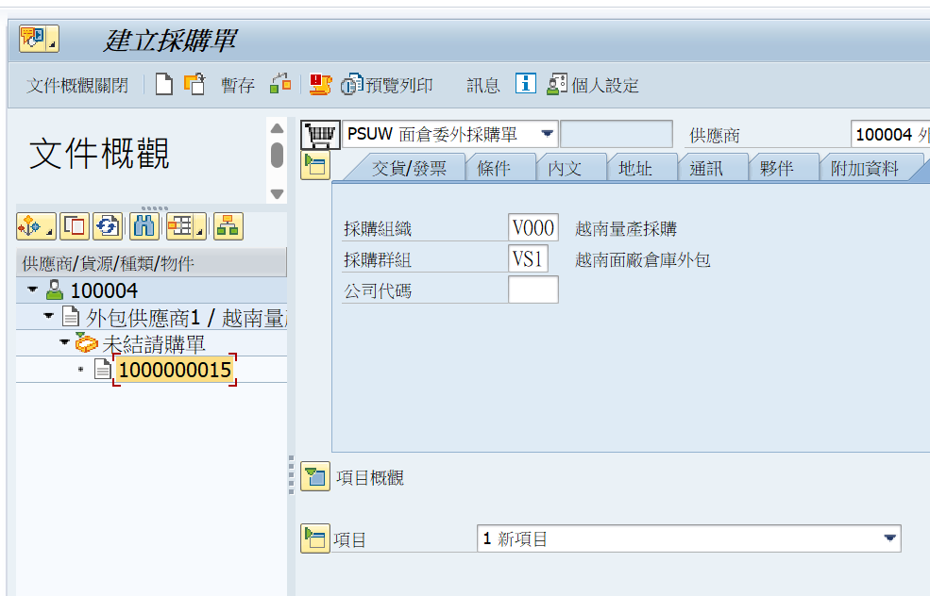  2  2  1
- 請購單內容會帶入採購單中，包括物料、數量、交期、內文、外包BOM內容等資料  - 按 儲存建立採購單 |  | 2  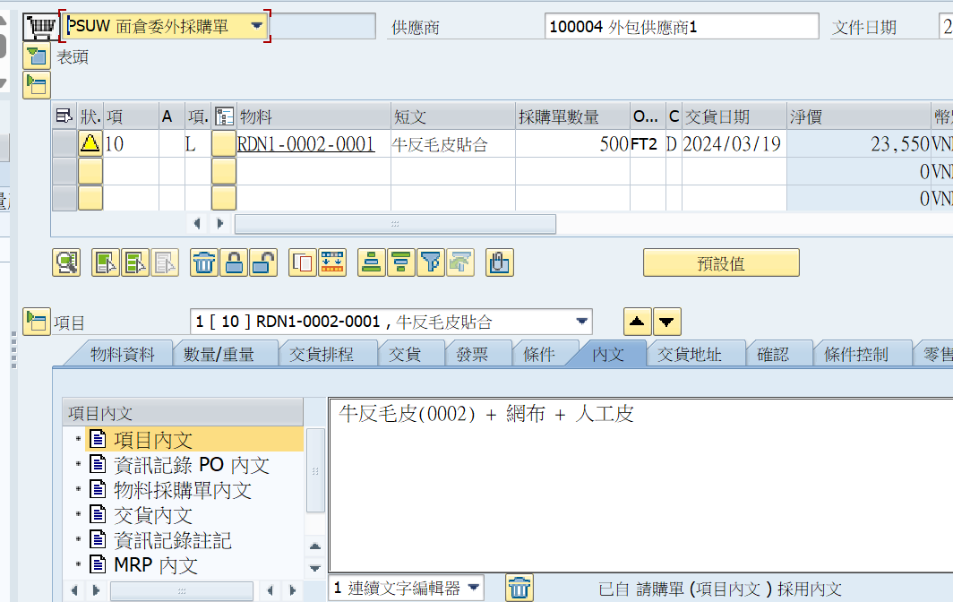  1

課程主題 | 4、採購單清單顯示-ME2L
交易代碼 | ME2L
路徑 | 後勤系統 物料管理 採購 採購單 清單顯示 按供應商
- 展開路徑進入此功能或直接輸入T-code。  其它相近功能：  ME2M - 按物料  ME2C - 按物料群組  ME2N - 按採購單號碼 |  | 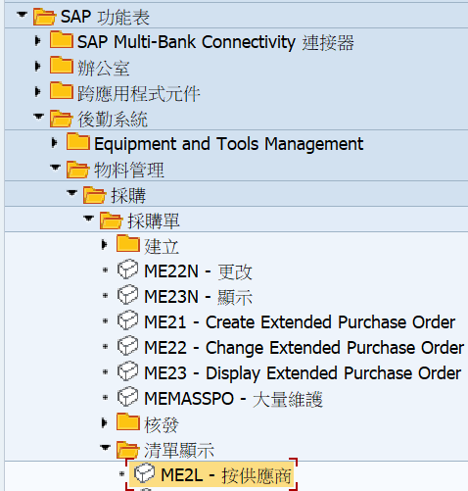  1
- 填入選擇條件，項目類型 L 查外包庫存  - 按執行報表 |  | 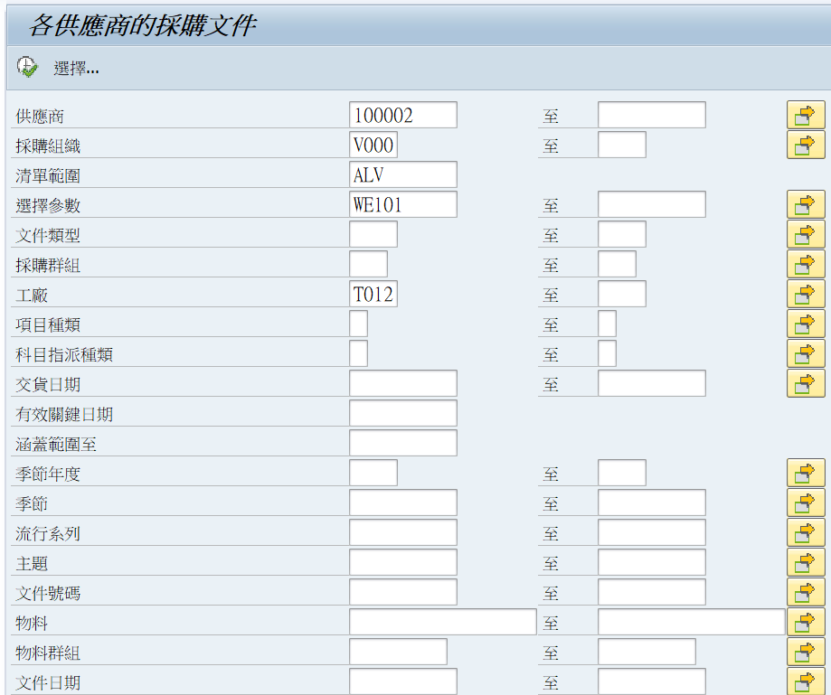  1  2
- 查詢結果，可以雙擊任一採類項目號碼調用ME23N顯示採購單內容 |  | 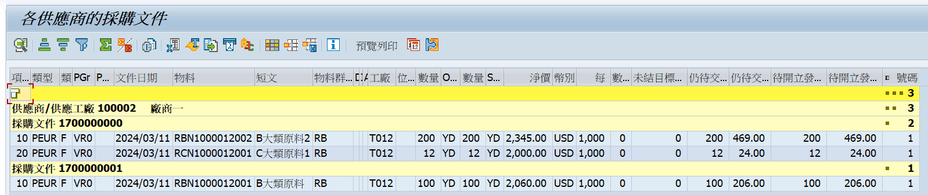  1

課程主題 | 5、外包採購單與發料列印-ZMM030
交易代碼 | ZMM030
路徑 | 直接輸入T-code
- 直接輸入T-code。 |  | 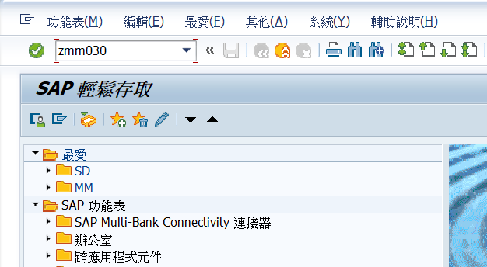  1
- 填入要列印的採購單號碼，或是用工廠、採購單類型(PSUW)、供應商、採購組織、採購群組、文件日期等條件查找  - 按下執行 |  | 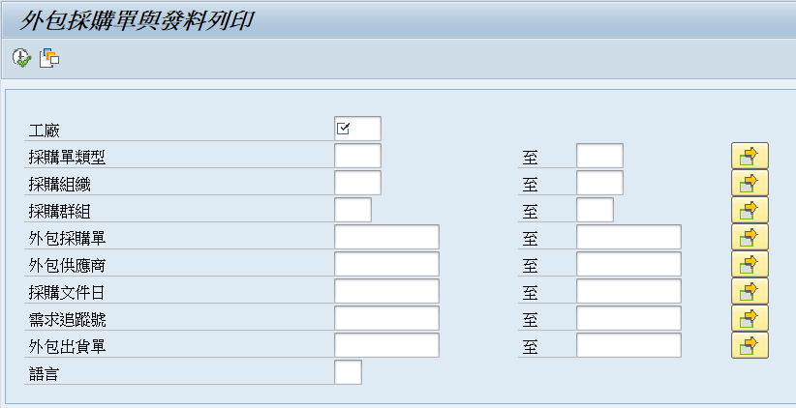  2  1
- 系統會按所選條件列出文件清單，勾選要印的文件，  - 按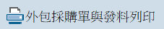可將文件輸出。  - 也可輸出excel檔案 |  | 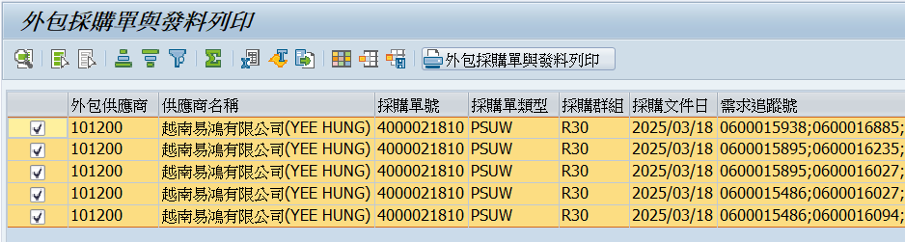  3  2  1
- 選擇輸出裝置  - 可選擇在畫面上預覽列印或是直接列印 |  | 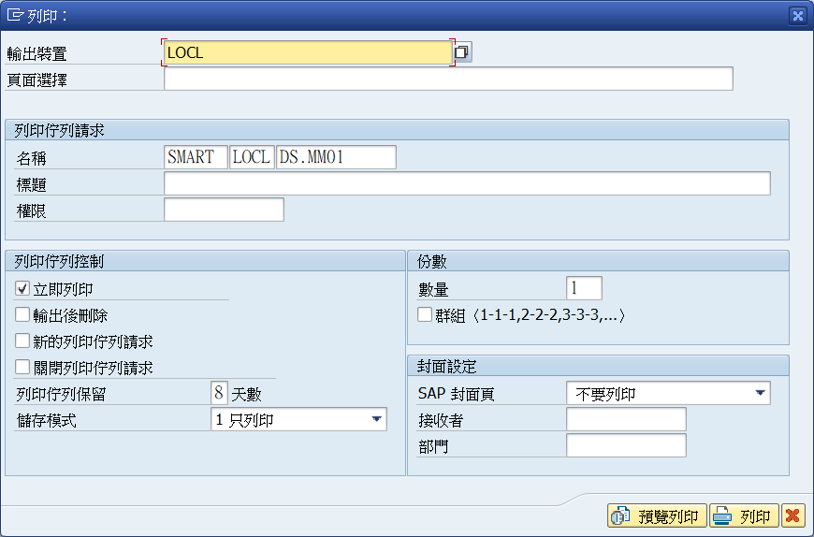  2  1
- 預覽列印畫面，亦可於此畫面按列印功能 |  | 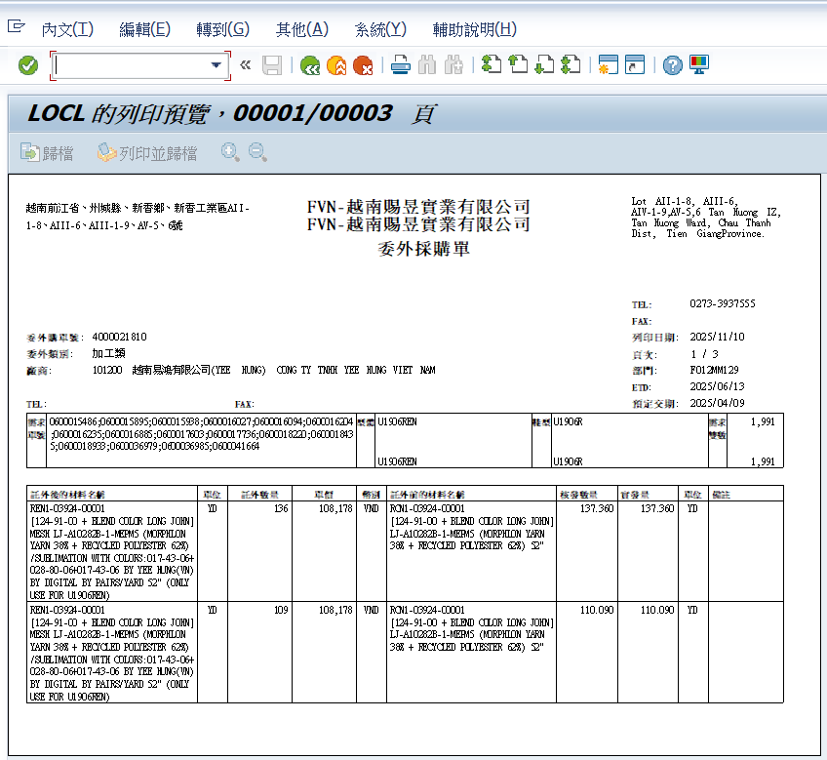  1

6、參考資料
- 請購單文件類型
請購單  文件類型 | 請購單類型說明  (ZF) | 請購單類型說明  (EN) | 文件編號區間 |  | 簽核
請購單  文件類型 | 請購單類型說明  (ZF) | 請購單類型說明  (EN) | 起 From | 迄 To | 簽核
NB | 請購單 | Purchase Requisition | 1000000000 | 1999999999 | N
EB | 量產補單請購單 |  | 2000000000 | 2099999999 | BPM
FA | 預買請購單 | Pre-purchase PR | 3000000000 | 3099999999 | BPM
FB | 預補請購單 | Pre-replenishment PR | 3100000000 | 3199999999 | BPM
備註：簽核欄位紅字者，代表SAP有啟用「核發策略」設定

- 採購單文件類型
採購單  文件類型 | 採購單類型說明  (ZF) | 採購單類型說明  (EN) | 文件編號區間 |  | 簽核
採購單  文件類型 | 採購單類型說明  (ZF) | 採購單類型說明  (EN) | 起 From | 迄 To | 簽核
PSUW | 委外採購單 |  | 4000000000 | 4099999999 | 紙本

- 採購單據核發策略（簽核）與代碼說明
單別 | 策略群組 | 核發策略 | 核發代碼 | 代碼說明 | 備註
請購單 | PR | S2 | R1 | 送簽請購
請購單 | PR | S2 | R5 | 請購已簽
採購單 | P1 | S1 | R1 | 採購單送簽 | 不能變更
採購單 | P1 | S1 | R2 | 採購單簽回 | 能變更

